Prozesssicher entstauben im Dauerbetrieb
Reine Produktionsprozesse durch effiziente Entstaubungstechnik
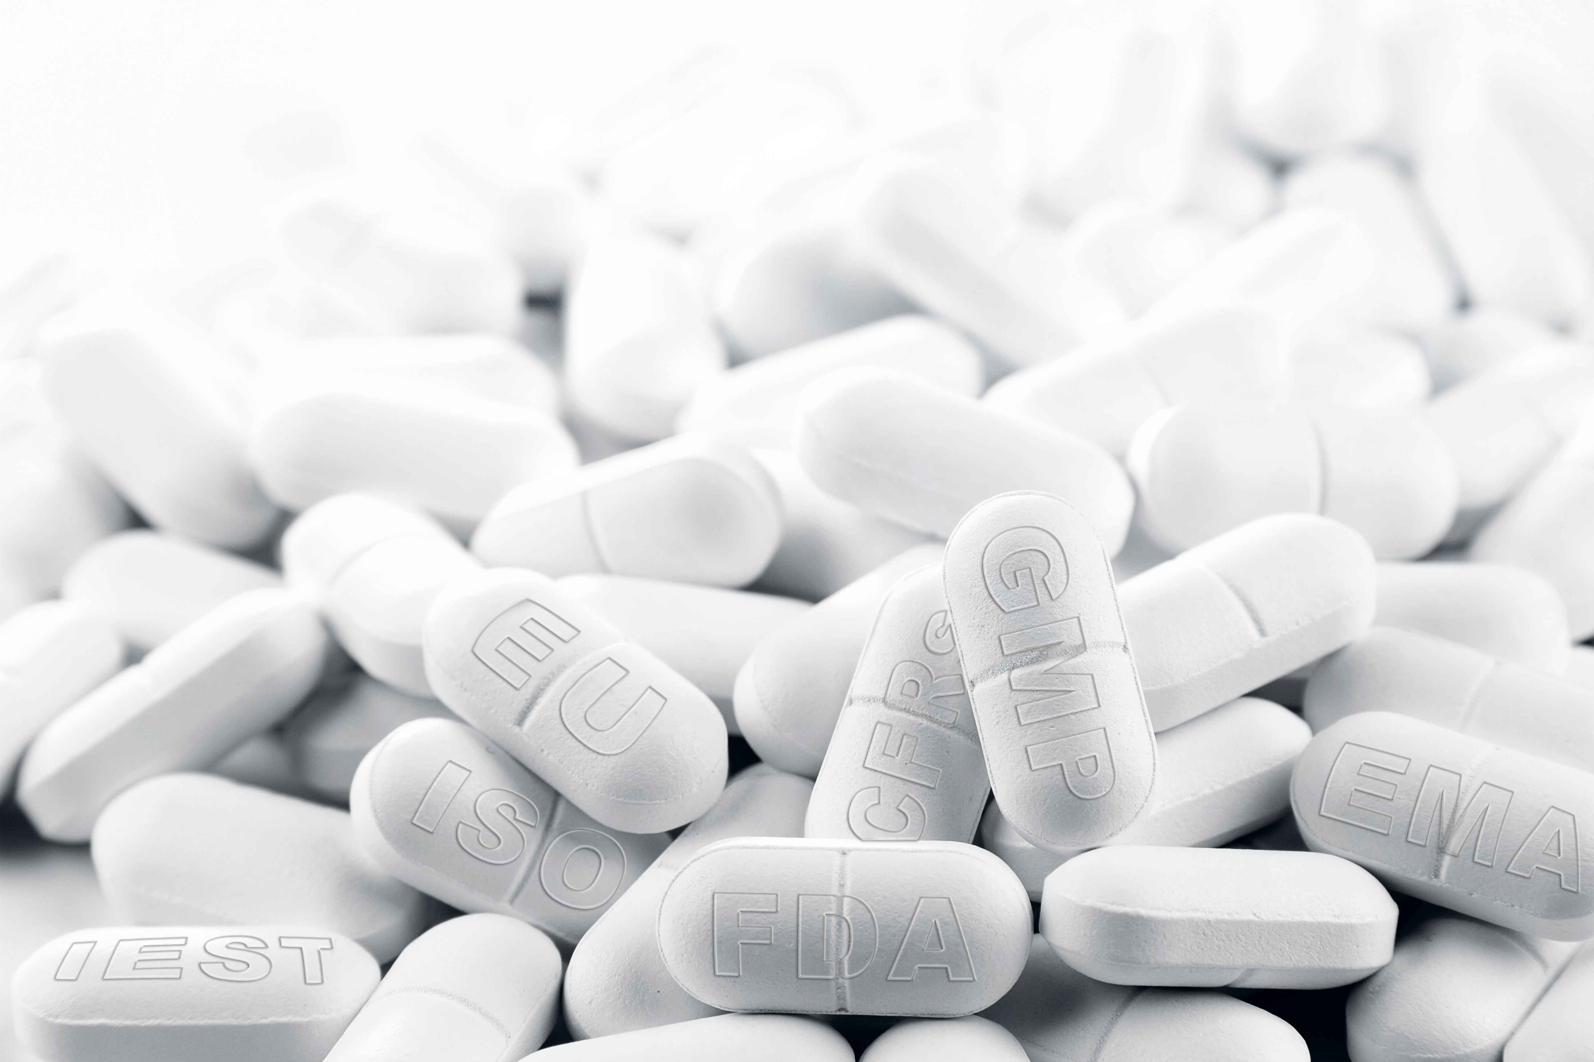

Kontinuierlich steigende Anforderungen in der Pharmaindustrie an Energieeffizienz, Prozessoptimierung, Produktqualität, Arbeitsplatzsicherheit und Umweltschutz erfordern einen kritischen Blick auf die jeweils eingesetzte Luftfiltertechnik am Fertigungsort. Besonders im Umfeld von Arbeitsplätzen und Fertigungsstraßen sollen die im Produktionsprozess entstandenen Stäube abgefiltert und die gereinigte Luft wieder der Umgebungsluft zugeführt werden.
Pharmazeutische Herstellungsanlagen, in denen hohe Konzentrationen an feinem, gefährlichem, brennbarem und explosivem Staub anfallen, benötigen Staubabscheider, die sicher, effizient und einfach zu warten sind. Mit seinen Staubabscheidern der Serie Quad Pulse Package (QPP) bietet Camfil hierzu individuell auf die jeweilige Anforderung zugeschnittene Staubabscheider-Lösungen, die den aktuellen Standards der Pharmaindustrie und den aktuell gültigen Normen und Richtlinien entsprechen. Im Mittelpunkt dieser Entstaubungsanlagen steht die Filterpatrone mit der bewährten Camfil Pleat-Technologie und das breite Portfolio an HEPA-Filtermedien bis Filterklasse H13. Sie gewährleistet ein besonders effizientes Durchströmen der gesamten Filterfläche, was die Luftdruckdifferenz minimiert und damit merklich Energie einspart. Nach dem QPP1 mit einer Filterpatrone bietet Camfil auch den QPP2 mit zwei Filterpatronen an. Dieser Staubabscheider ist für einen höheren Betriebsvolumenstrom einsetzbar. Der QPP2 ist speziell für den Einsatz in der pharmazeutischen Industrie im Bereich der Feststoffdosierungsanwendungen einschließlich Tablettierung, Abfüllung, Beschichtung, Granulierung, Trocknung, Mischung, Vermengung, Verpackung und Zentralvakuum konzipiert worden.

Optimierter Geräteaufbau – Effizienter Einsatz
Der QPP2 Staubabscheider verfügt über zwei Hauptfilterpatronen, die für einen Betriebsvolumenstrom von 1.000 – 3.000 m³ pro Stunde ausgelegt sind und so die Filterkapazität erhöhen. Er besitzt ein Filtersystem mit Abreinigungsfunktion. Die Abreinigung der Filterpatrone erfolgt segmentweise im laufenden Betrieb, ohne Beeinflussung des Produktionsprozesses. Dadurch reduzieren sich die Filterwechselintervalle. Die Standzeit des in der zweiten Stufe eingesetzten HEPA-Filters, der einen Abscheidegrad von 99,995 % bietet und dazu dient, die feinsten, gefährlichsten Staubpartikel aufzufangen, wird deutlich verlängert. Der HEPA-Filter stellt zudem eine erprobte Flammen- und Kontaminationssperre dar. Die Leistung des integrierten Ventilators kann bedarfsgerecht auf die Anforderungen bei unterschiedlichen Anwendungen angepasst werden. Die hohe Qualität des Gerätes gewährleistet einen angenehm leisen Betrieb.

Höchster Explosionsschutz
Der QPP2 bietet Explosionsschutz gemäß der NFPA- und ATEX-Richtlinien. Das druckstoßfeste Gehäuse hält Explosionen stand und bleibt dabei unbeschädigt. Er kann ein Explosionsereignis sicher eindämmen, ohne dass zusätzliche, kostenintensive Sicherheitsvorrichtungen erforderlich sind. Außerdem kann der QPP2 gefahrlos in Innenräumen in der Nähe des Verarbeitungsbereichs installiert werden – somit können lange Rohrleitungswege vermieden und ein direkter Zugang zum Gerät ermöglicht werden, um auch hier Energiekosten einzusparen.
Bag-in/Bag-out CamSafe-System
Zum Schutz des Anwender und zur Verhinderung von Kreuzkontaminationen, kommt bei der Quad Pulse Package Serie ein Bag-in/Bag-out-System (BIBO) zum Einsatz. Das BIBO-System bewirkt eine vollständige Staubrückhaltung für einen sicheren und sauberen Filterwechsel.

Klicken Sie hier, um weitere Informationen zum Quad Pulse Package - Staubabscheider für die pharmazeutische Industrie - zu erhalten.
(3.752 Zeichen)
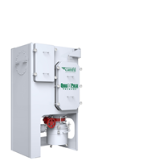
BU: Die Quad Pulse Package Serie – QPP1 & QPP2

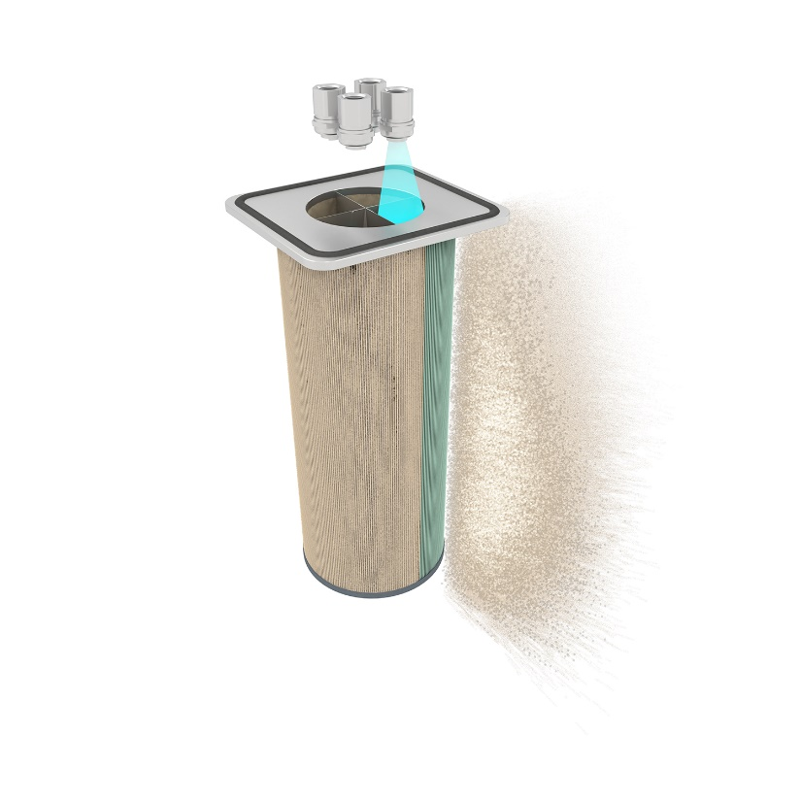
BU: Die Filterpatrone – das Herzstück des Quad Pulse Systems.

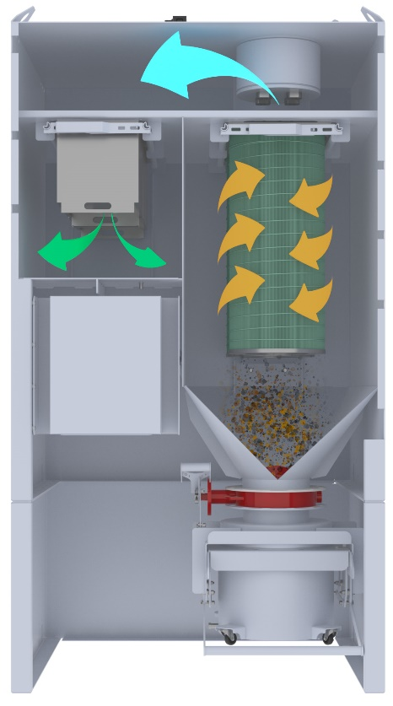
BU: Optimierter Geräteaufbau: Effiziente Filterstufen, Kompakte Bauweise, geringer Platzbedarf, hohe Leistung bei geringer Geräuschentwicklung.

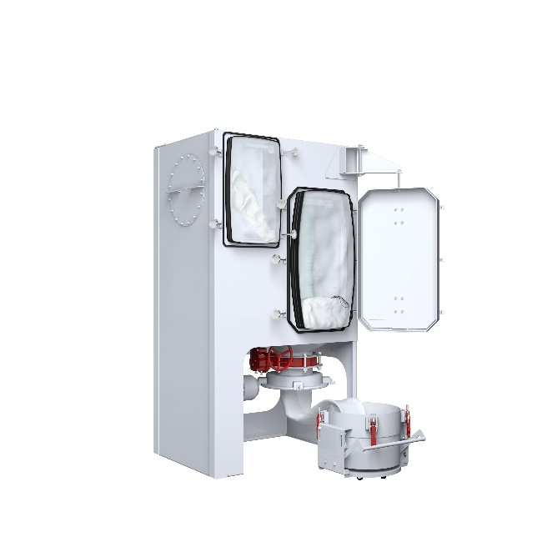
BU: BIBO Wechselsystem zum Schutz der Anwender.

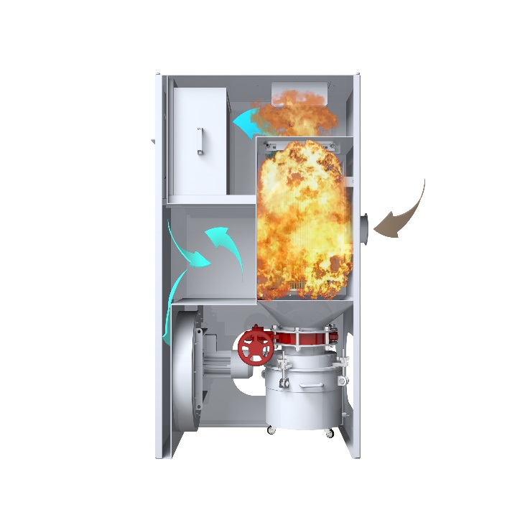
BU: Höchster Explosionsschutz – Konform mit ATEX & NFPA Richtlinien

Abdruck honorarfrei

Bitte senden Sie uns im Falle einer Veröffentlichung ein Belegexemplar.

Unternehmenskontakt:

Camfil GmbH
Heike Ahrens
Feldstraße 26 – 32 | 23858 Reinfeld
Tel.: 04533 202 263 | heike.ahrens@camfil.com | camfil.com

Über Camfil:
Schon seit mehr als einem halben Jahrhundert stellt Camfil den Menschen mit seinen Produkten sauberere Luft bereit. Als führender Hersteller von erstklassigen Reinraumlösungen, bieten wir gewerbliche und industrielle Systeme für die Luftfilterung und -reinhaltung an, welche die Produktivität von Arbeitnehmern und Equipment verbessern, den Energieverbrauch verringern und der menschlichen Gesundheit sowie der Umwelt zugutekommen. Wir sind fest davon überzeugt, dass die besten Lösungen für unsere Kunden auch die besten Lösungen für den Planeten sind. Und aus diesem Grund prüfen wir in jeder Phase – vom Design über die Bereitstellung und den gesamten Produktlebenszyklus hinweg – die Auswirkungen, die unser Tun auf den Menschen und die Welt um uns herum hat. Mithilfe eines neuen Ansatzes der Problembehebung, innovativem Design, präziser Prozesssteuerung und einem starken Fokus auf unsere Anwender streben wir danach, Ressourcen mit Bedacht zu nutzen und jeden Tag neue und bessere Wege zu finden – damit wir alle freier atmen können.

Die Camfil-Gruppe mit Hauptsitz in Stockholm verfügt über 30 Produktionsstätten, 6 Forschungs- und Entwicklungsstandorte, regionale Vertriebsbüros in 30 Ländern sowie rund 4.800 Mitarbeiter und wächst ständig weiter. Wir sind stolz darauf, eine Vielfalt an Branchen und Gemeinschaften auf der ganzen Welt unterstützen zu dürfen. Um zu erfahren, wie wir auch Ihnen dabei helfen können, Menschen, Prozesse und die Umwelt zu schützen, besuchen Sie uns auf www.camfil.com.
(1.521 Zeichen)

